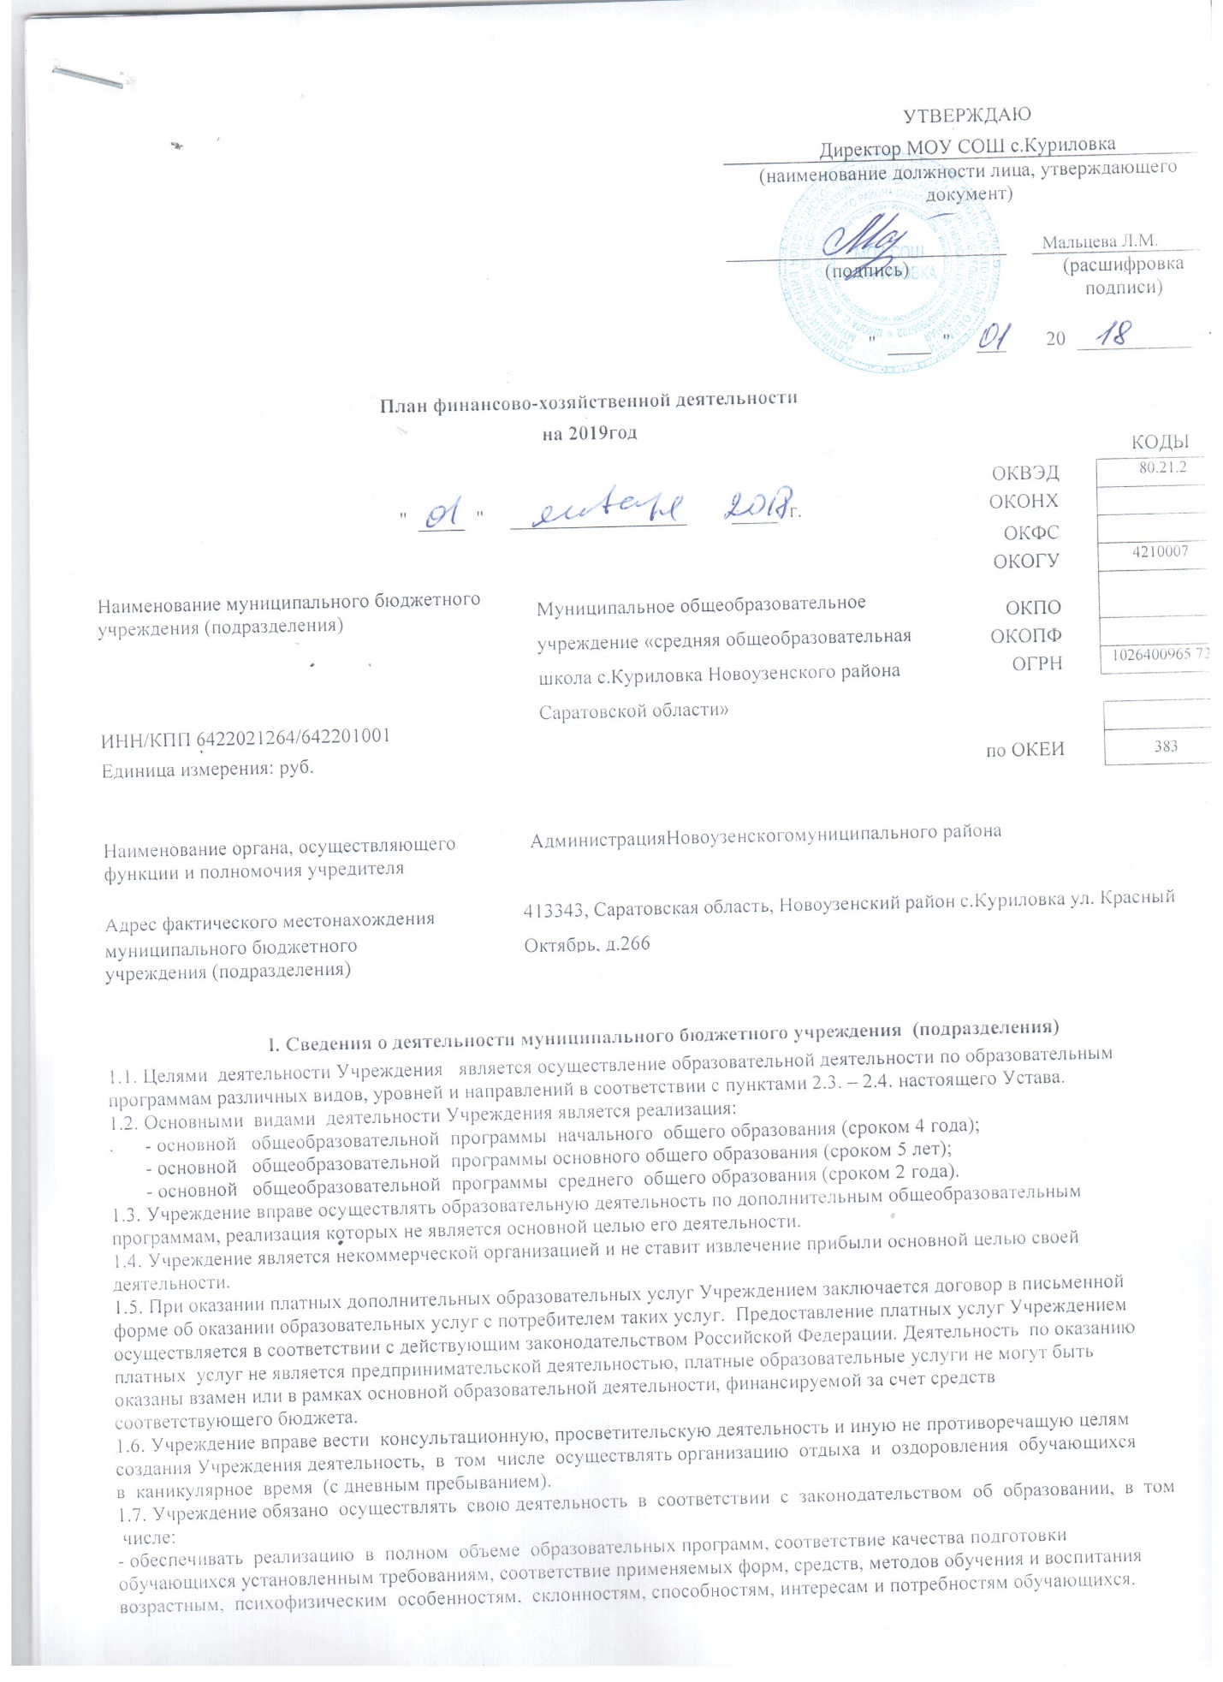
Образование обучающихся с ограниченными возможностями здоровья может быть организовано в Учреждении как
совместно с другими обучающимися, так и в отдельных группах, при наличии соответствующих условий;
- создавать безопасные условия обучения, воспитания обучающихся, их содержания в соответствии с
установленными нормами, обеспечивающими жизнь и здоровье обучающихся, работников Учреждения;
- соблюдать права и свободы обучающихся, родителей (законных представителей) несовершеннолетних
обучающихся, работников Учреждения.
1.8. Учреждение несет ответственность в установленном законодательством Российской Федерации порядке за
невыполнение или ненадлежащее выполнение функций, отнесенных к его компетенции, за реализацию не в полном
объеме образовательных программ в соответствии с учебным планом, качество образования своих выпускников, а также
за жизнь и здоровье обучающихся, работников Учреждения.

1.4. Общая балансовая стоимость недвижимого муниципального имущества на дату составления Плана:

1.4.1. Стоимость имущества, закрепленного собственником имущества за учреждением на праве оперативного управления:
1.4.2. Стоимость имущества, приобретенного учреждением (подразделением) за счет выделенных собственником имущества учреждения средств:
1.4.3. Стоимость имущества, приобретенного учреждением (подразделением) за счет доходов, полученных от иной приносящей доход деятельности:

Показатели финансового состояния учреждения (подразделения)
на 2019_ г.
(последнюю отчетную дату)

N п/п | Наименование показателя | Сумма, тыс. руб.
1 | 2 | 3
 | Нефинансовые активы, всего: | 29350,3
 | из них:  недвижимое имущество, всего: | 21280,4
 | в том числе:  остаточная стоимость | 9987,7
 | особо ценное движимое имущество, всего: | 0,00
 | в том числе:  остаточная стоимость | 0,00
 | Финансовые активы, всего: | 0,00
 | из них:  денежные средства учреждения, всего | 0,00
 | в том числе:  денежные средства учреждения на счетах | 0,00
 | денежные средства учреждения, размещенные на депозиты в кредитной организации | 0,00
 | иные финансовые инструменты | 0,00
 | дебиторская задолженность по доходам | 0,00
 | дебиторская задолженность по расходам | 0,00
 | Обязательства, всего: | 0,00
 | из них:  долговые обязательства | 0,00
 | кредиторская задолженность: | 0,00
 | в том числе:  просроченная кредиторская задолженность | 0,00

Показатели по поступлениями выплатам учреждения (подразделения)
на 2019г.
Наименование показателя | Код строки | Код по бюджетной классификации Российской Федерации | Объем финансового обеспечения, руб. (с точностью до двух знаков после запятой - 0,00)
 |  |  | всего | в том числе:
 |  |  |  | субсидии на финансовое обеспечение выполнения государственного (муниципального) задания из федерального бюджета, бюджета субъекта Российской Федерации (местного бюджета) | субсидии на финансовое обеспечение выполнения государственного задания из бюджета Федерального фонда обязательного медицинского страхования | субсидии, предоставляемые в соответствии с абзацем вторым пункта 1 статьи 78.1 Бюджетного кодекса Российской Федерации | субсидии на осуществление капитальных вложений | средства обязательного медицинского страхования | поступления от оказания услуг (выполнения работ) на платной основе и от иной приносящей доход деятельности
 |  |  |  |  |  |  |  |  | всего | из них гранты
1 | 2 | 3 | 4 | 5 | 5.1 | 6 | 7 | 8 | 9 | 10
Поступления от доходов, всего: | 100 | X | 17607349,00 | 17607349,00 |  | 0,00 |  |  | 0,00
в том числе:  доходы от собственности | 110 |  |  | X |  | X | X | X | 0,00 | X
доходы от оказания услуг, работ | 120 | 130 | 17607349,00 | 17607349,00 |  | 0,00 |  |  | 0,00
доходы от штрафов, пеней, иных сумм принудительного изъятия | 130 |  |  | X |  | X | X | X |  | X
безвозмездные поступления от наднациональных организаций, правительств иностранных государств, международных финансовых организаций | 140 |  |  | X |  | X | X | X |  | X
иные субсидии, предоставленные из бюджета | 150 | 180 | 0,00 | X |  | 0,00 |  | X | X | X
прочие доходы | 160 |  |  | X |  | X | X | X
доходы от операций с активами | 180 | X |  | X |  | X | X | X |  | X
Выплаты по расходам, всего: | 200 | X | 17607349,00 | 17607349,00 |  | 0,00 |  |  | 0,00
в том числе на: выплаты персоналу всего: | 210 |  | 16304200,00 | 16304200,00 |  | 0,00 |  |  | 0,00
из них:  оплата труда и начисления на выплаты по оплате труда | 211 | 110 | 16304200,00 | 16304200,00 |  | 0,00 |  |  | 0,00
социальные и иные выплаты населению, всего | 220
Из них: уплату налогов, сборов и иных платежей, всего | 230 | 850 | 22450,00 | 22450,00 |  | 0,00 |  |  | 0,00
Из них: безвозмездные  перечисления  организациям | 240
прочие расходы (кроме расходов на закупку товаров, работ, услуг) | 250 | 830 | 0,00 | 0,00 |  |  |  |  | 0,00
расходы на закупку товаров, работ, услуг, всего | 260 | 244 | 1280699,00 | 1280699,00 |  | 0,00 |  |  | 0,00
Поступление финансовых активов, всего: | 300 | X
из них:  увеличение остатков средств | 310
прочие поступления | 320 |  |  |  |  | 0,00 |  |  | 0,00
Выбытие финансовых активов, всего | 400
Из них:  уменьшение остатков средств | 410
прочие выбытия | 420
Остаток средств на начало года | 500 | X
Остаток средств на конец года | 600 | X

Показатели выплат по расходам на закупку товаров, работ, услуг учреждения (подразделения)
на _.2019_ г.

Наименование показателя | Код строки | Год начала закупки | Сумма выплат по расходам на закупку товаров, работ и услуг, руб. (с точностью до двух знаков после запятой - 0,00
 |  |  | всего на закупки |  |  | в том числе:
 |  |  |  |  |  | в соответствии с Федеральным законом от 5 апреля 2013 г. N 44-ФЗ "О контрактной системе в сфере закупок товаров, работ, услуг для обеспечения государственных и муниципальных нужд" |  |  | в соответствии с Федеральным законом от 18 июля 2011 г. N 223-ФЗ "О закупках товаров, работ, услуг отдельными видами юридических лиц"
 |  |  | на 2018 г. очередной финансовый год | на 2019_ г. 1-ый год планового периода | на 2020_ г. 2-ой год планового периода | на 2018 г. очередной финансовый год | на 2019__ г. 1-ый год планового периода | на 2020__ г. 2-ой год планового периода | на 2018__ г. очередной финансовый год | на 2019__ г. 1-ый год планового периода | на 2020__ г. 1-ый год планового периода
1 | 2 | 3 | 4 | 5 | 6 | 7 | 8 | 9 | 10 | 11 | 12
Выплаты по расходам на закупку товаров, работ, услуг всего: | 0001 | X |  | 1280699,00 | 1336949,00 |  | 1280699,00 | 1336949,00
в том числе: на оплату контрактов заключенных до начала очередного финансового года: | 1001 | X
на закупку товаров работ, услуг по году начала закупки: | 2001 |  |  | 1280699,00 | 1336949,00 |  | 1280699,00 | 1336949,00

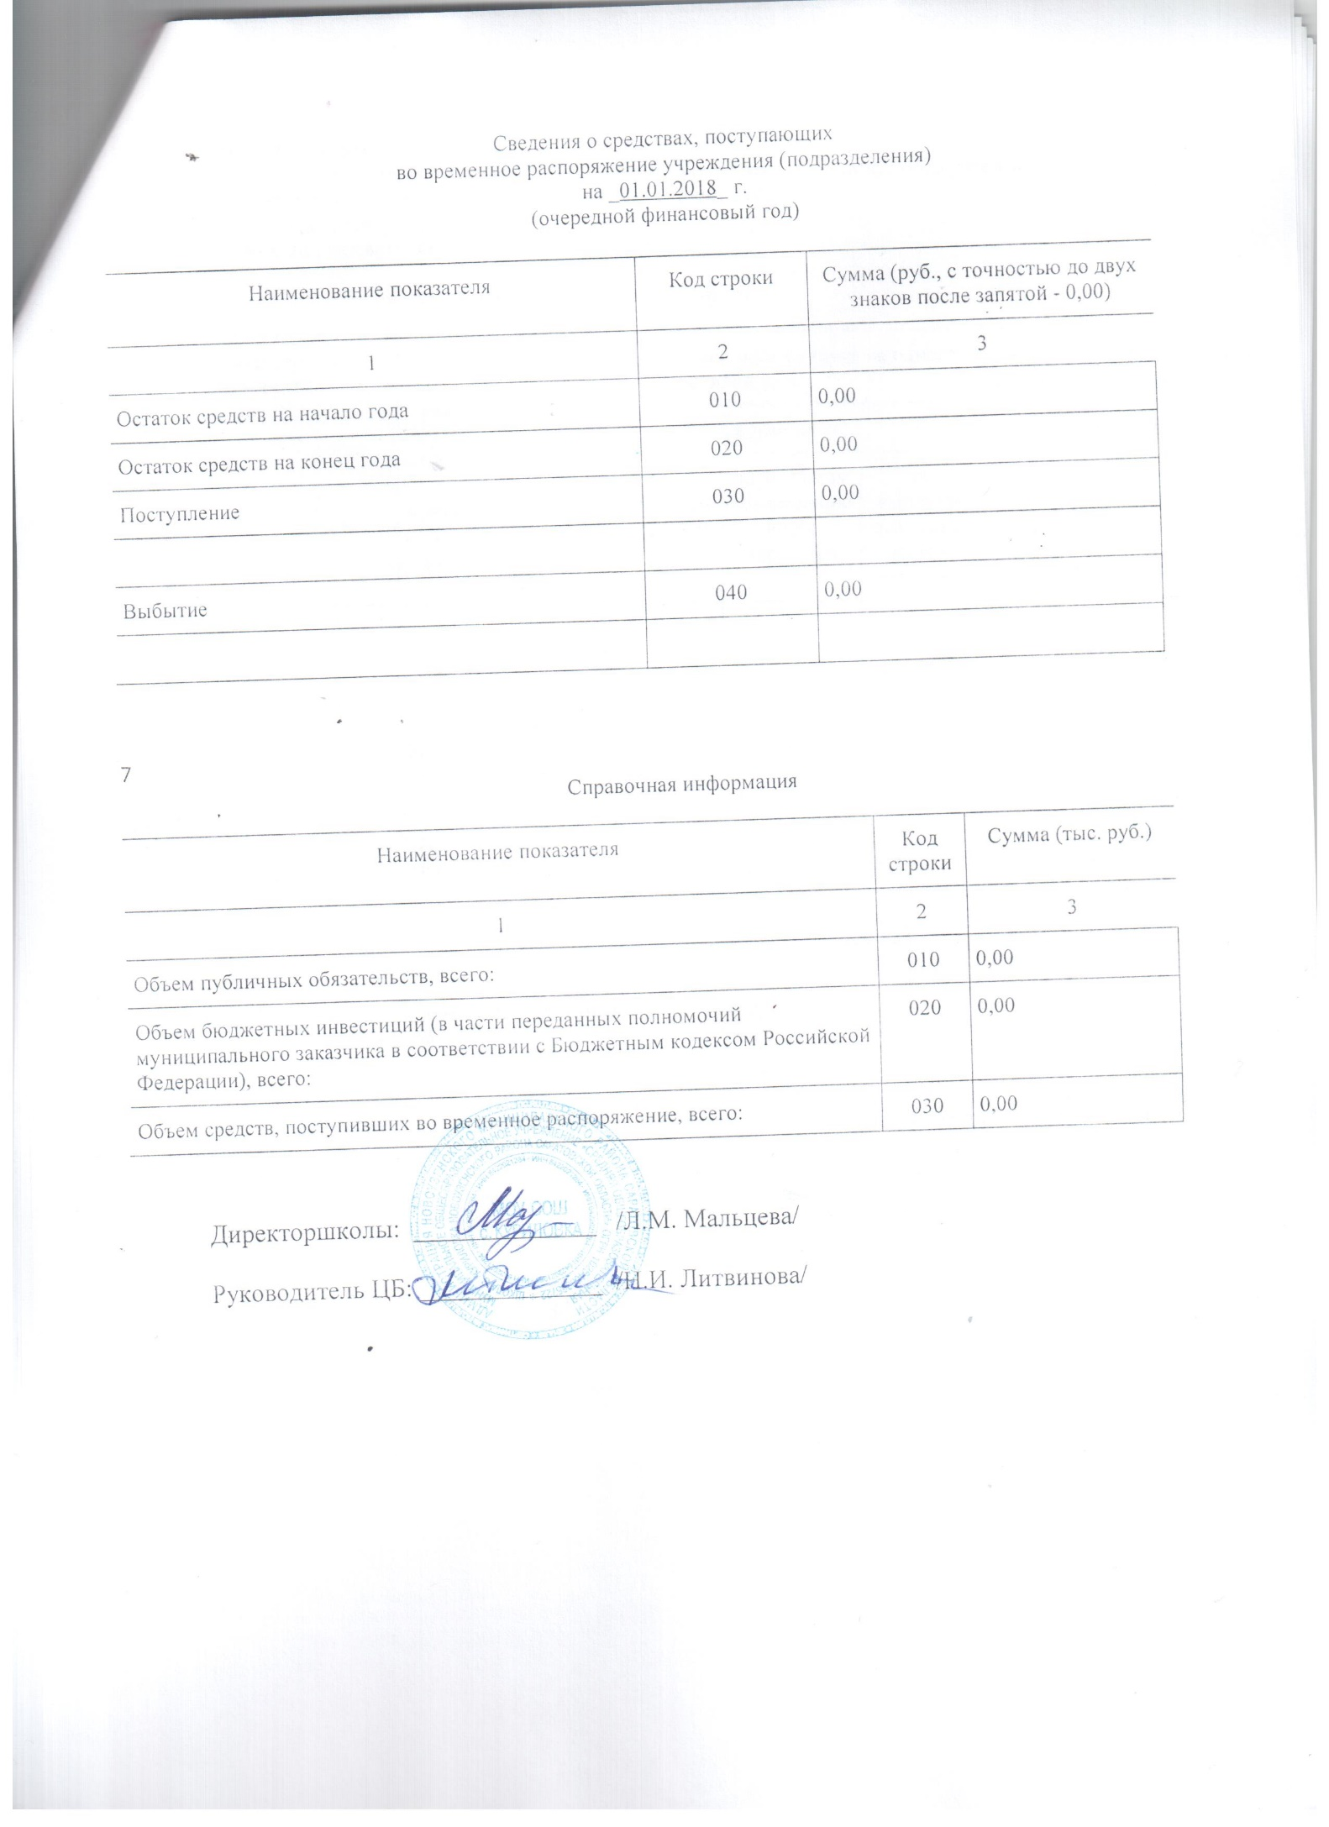
Расчеты (обоснования)
к плану финансово-хозяйственной деятельности муниципального учреждения
1. Расчеты (обоснования) выплат персоналу (строка 210)
Код видов расходов __111______________________________
Источник финансового обеспечения __областной__________

1.1. Расчеты (обоснования) расходов на оплату труда

N п/п | Должность, группа должностей | Установленная численность, единиц | Среднемесячный размер оплаты труда на одного работника, руб. |  |  |  | Ежемесячная надбавка к должностному окладу, % | Районный коэффициент | Фонд оплаты труда в год, руб. (гр. 3 x гр. 4 x (1 + гр. 8 / 100) x гр. 9 x 12)
 |  |  | всего | в том числе:
 |  |  |  | по должностному окладу | по выплатам компенсационного характера | по выплатам стимулирующего характера
1 | 2 | 3 | 4 | 5 | 6 | 7 | 8 | 9 | 10
1. | Административно-управленческий персонал | 4 | 37670,03 | 29849,18 |  | 7820,85 | 1 | 1,15 | 2066701,41
2. | Педагогический персонал | 34,11 | 17493,36 | 11028,87 | 1241,01 | 5223,48 | 1 | 1,15 | 8184209,35
3. | Учебно вспомогательный персонал | 3 | 9099,22 | 6377,94 | 592,08 | 2129,2 | 1 | 1,15 | 373504,85
4. | Обслуживающий персонал | 19,05 | 7264,46 | 4596,00 | 212,83 | 2455,63 | 1 | 1,15 | 1898104,39
Итого: |  | x |  | x | x | x | x | x | 12522520

1.3. Расчеты (обоснования) выплат персоналу по уходу
за ребенком

N п/п | Наименование расходов | Численность работников, получающих пособие | Количество выплат в год на одного работника | Размер выплаты (пособия) в месяц, руб. | Сумма, руб. (гр. 3 x гр. 4 x гр. 5)
1 | 2 | 3 | 4 | 5 | 6
 |  |  |  | 0 | 0
 |  |  |  | 0 | 0
 | Итого: | x | x | x

1.4. Расчеты (обоснования) страховых взносов на обязательноестрахование в Пенсионный фонд Российской Федерации, в Фондсоциального страхования Российской Федерации, в Федеральный
фонд обязательного медицинского страхования

N п/п | Наименование государственного внебюджетного фонда | Размер базы для начисления страховых взносов, руб. | Сумма взноса, руб.
1 | 2 | 3 | 4
1 | Страховые взносы в Пенсионный фонд Российской Федерации, всего | x | 2754864,4
1.1. | в том числе:  по ставке 22,0% |  | 2754864,4
1.2. | по ставке 10,0%
1.3. | с применением пониженных тарифов взносов в Пенсионный фонд Российской Федерации для отдельных категорий плательщиков
2 | Страховые взносы в Фонд социального страхования Российской Федерации, всего | x | 388179,08
2.1. | в том числе:  обязательное социальное страхование на случай временной нетрудоспособности и в связи с материнством по ставке 2,9% |  | 363144,08
2.2. | с применением ставки взносов в Фонд социального страхования Российской Федерации по ставке 0,0%
2.3. | обязательное социальное страхование от несчастных случаев на производстве и профессиональных заболеваний по ставке 0,2% |  | 25035
2.4. | обязательное социальное страхование от несчастных случаев на производстве и профессиональных заболеваний по ставке 0,_% <*>
2.5. | обязательное социальное страхование от несчастных случаев на производстве и профессиональных заболеваний по ставке 0,_% <*>
3 | Страховые взносы в Федеральный фонд обязательного медицинского страхования, всего (по ставке 5,1%) |  | 638636,52
 | Итого: | x | 3781680,00

3. Расчет (обоснование) расходов на уплату налогов,сборов и иных платежей
Код видов расходов ___850___
Источник финансового обеспечения ____местный______________

N п/п | Наименование расходов | Налоговая база, руб. | Ставка налога, % | Сумма исчисленного налога, подлежащего уплате, руб.
1 | 2 | 3 | 4 | 5
1. | Налог на имущество |  |  | 18890,00
2. | Транспортный налог |  |  | 3560,00
 | Итого: |  | x | 22450,00
Источник финансового обеспечения ____внебюджет______

N п/п | Наименование расходов | Налоговая база, руб. | Ставка налога, % | Сумма исчисленного налога, подлежащего уплате, руб.
1 | 2 | 3 | 4 | 5
1. | Транспортный налог |  |  | 0,00
 | Итого: |  | x | 0,00

5. Расчет (обоснование) прочих расходов (кроме расходовна закупку товаров, работ, услуг)
Код видов расходов ____830__
Источник финансового обеспечения внебюджет

N п/п | Наименование показателя | Размер одной выплаты, руб. | Количество выплат в год | Общая сумма выплат, руб.
1 | 2 | 3 | 4 | 5
1. | Уплата пеней и госпошлины |  |  | 0,00
 | Итого: | x | x | 0,00

6. Расчет (обоснование) расходов на закупку товаров, работ, услуг
Код видов расходов ___244___(221)-0_________________________________________________
Источник финансового обеспечения ___областной_бюджет______________________
6.1. Расчет (обоснование) расходов на оплату услуг связи

N п/п | Наименование расходов | Количество номеров | Количество платежей в год | Стоимость за единицу, руб. | Сумма, руб.
1 | 2 | 3 | 4 | 5 | 6
1. | Интернет |  |  |  | 29949,00
 | Итого: | x | x | x | 29949,00

6.1. Расчет (обоснование) расходов на оплату услуг связи
Код видов расходов ___244_____________________________________________________
Источник финансового обеспечения ___внебюджет_______________________

N п/п | Наименование расходов | Количество номеров | Количество платежей в год | Стоимость за единицу, руб. | Сумма, руб.
1 | 2 | 3 | 4 | 5 | 6
1. | Услуги связи |  |  |  | 0,00
 | Итого: | x | x | x | 0,00

6.3. Расчет (обоснование) расходов на оплату коммунальных услуг 223
Код видов расходов ___244____
Источник финансового обеспечения ___местный бюджет___

N п/п | Наименование показателя | Размер потребления ресурсов | Тариф (с учетом НДС), руб. | Индексация, % | Сумма, руб.
1 | 2 | 3 | 4 | 5 | 6
1. | Электроэнергия |  |  |  | 327250,00
2. | Водоснабжение |  |  |  | 0,00
 | Итого: | x | x | x | 327250,00

6.5. Расчет (обоснование) расходов на оплату работ, услуг по содержанию имущества 225
Код видов расходов ___244____
Источник финансового обеспечения ___местный бюджет___

N п/п | Наименование расходов | Объект | Количество работ (услуг) | Стоимость работ (услуг), руб.
1 | 2 | 3 | 4 | 5
1. | Лабораторно – инструментальное исследование |  |  | 0,00
2. | Дератизация |  |  | 0,00
 | Итого: | x | x | 0,00

внебюджет

N п/п | Наименование расходов | Объект | Количество работ (услуг) | Стоимость работ (услуг), руб.
1 | 2 | 3 | 4 | 5
1. | ОПС |  |  | 0,00
 | Итого: | x | x | 0,00

6.6. Расчет (обоснование) расходов на оплату прочих работ, услуг 226
Код видов расходов ___244____
Источник финансового обеспечения ___областной бюджет___

N п/п | Наименование расходов | Количество договоров | Стоимость услуги, руб.
1 | 2 | 3 | 4
1. | Аттестаты | 1 | 5110,00
2. | Программное обеспечение |  | 24384,00
 | Итого: | x | 29494,00

6.6. Расчет (обоснование) расходов на оплату прочих работ, услуг 226
Код видов расходов ___244____
Источник финансового обеспечения __местный бюджет___

N п/п | Наименование расходов | Количество договоров | Стоимость услуги, руб.
1 | 2 | 3 | 4
1. | За обучение по проф.переподготовке |  | 0,00
2. | Медицинский осмотр |  | 51760,00
 | Итого: | x | 51760,00

6.7. Расчет (обоснование) расходов на приобретение основных средств, материальных запасов
Код видов расходов ___244__(310,340)__
Источник финансового обеспечения ___областной бюджет___

N п/п | Наименование расходов | Количество | Средняя стоимость, руб. | Сумма, руб.
 | 1 | 2 | 3 | 4
1. | Учебная литература |  |  | 163200,00
2. | Питание |  |  | 409470,00
 | Итого: |  | x | 572670,00

Источник финансового обеспечения __местный бюджет___

N п/п | Наименование расходов | Количество | Средняя стоимость, руб. | Сумма, руб.
 | 1 | 2 | 3 | 4
1. | Питание |  |  | 269576,00
2. | ГСМ |  |  | 0,00
 | Итого: |  | x | 269576,00

Источник финансового обеспечения ___внебюджет___

N п/п | Наименование расходов | Количество | Средняя стоимость, руб. | Сумма, руб.
 | 1 | 2 | 3 | 4
1. | Питание |  |  | 0,00
 | Итого: |  | x | 0,00

Код видов расходов _321_(262)
Источник финансового обеспечения ___областной бюджет___

N п/п | Наименование расходов | Количество | Средняя стоимость, руб. | Сумма, руб.
 | 1 | 2 | 3 | 4
1. | Компенсация на питание |  |  | 84920,00
 | Итого: |  | x | 84920,00

